Manual de Usuario

Sistema de control de renta de espacios fríos

Friolala S.A. de C.V.

**Tabla de contenido**

**Introducción** 3

**Inicio de sesión** 4

**Pantalla Principal** 5

**Artículos** 6

**Nuevo** 6

**Modificar** 6

**Eliminar** 6

**Clientes** 7

**Nuevo** 7

**Modificar** 7

**Eliminar** 7

**Usuarios** 8

**Nuevo** 8

**Modificar** 8

**Eliminar** 9

**Entradas de mercancía** 10

**Salidas de mercancía.** 12

**Salida parcial** 14

**Salida Total** 17

**Reportes** 18

**Reporte de inventario por cliente** 18

**Reporte de recepciones** 19

**Reporte de salidas de mercancía** 20

# **Introducción**

El siguiente manual ha sido diseñado para encaminar al usuario en el correcto uso de la aplicación para el control de rentas de espacios fríos en la planta Friolala S.A. de C.V.

Siendo la renta de espacios de frio, parte de la esencia de la planta, es importante mantener el control sobre la mercancía que se almacena en sus cámaras, el tiempo que dura en el frio, las fechas de llegada y salida de mercancía y las cantidades de peso por tarima para cada cliente que rente un espacio de frio en la planta.

Por ello se creó este sistema de control, que ayudará al usuario a mantener el control, con la información recaudada.

A continuación se detalla el funcionamiento de este sistema.

# **Inicio de sesión**

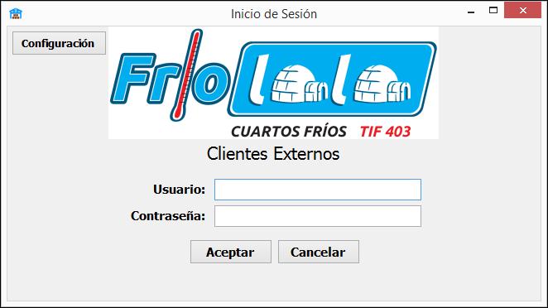

La primera pantalla al iniciar el programa, es el inicio de sesión. En esta pantalla deberá introducir el nombre de usuario y contraseña que le será asignado por el administrador y según sus permisos, tendrá acceso a diferentes opciones.

# **Pantalla Principal**

Una vez que acceda al sistema, se mostrará la siguiente pantalla, que contendrá diferentes opciones según los permisos del usuario:

4

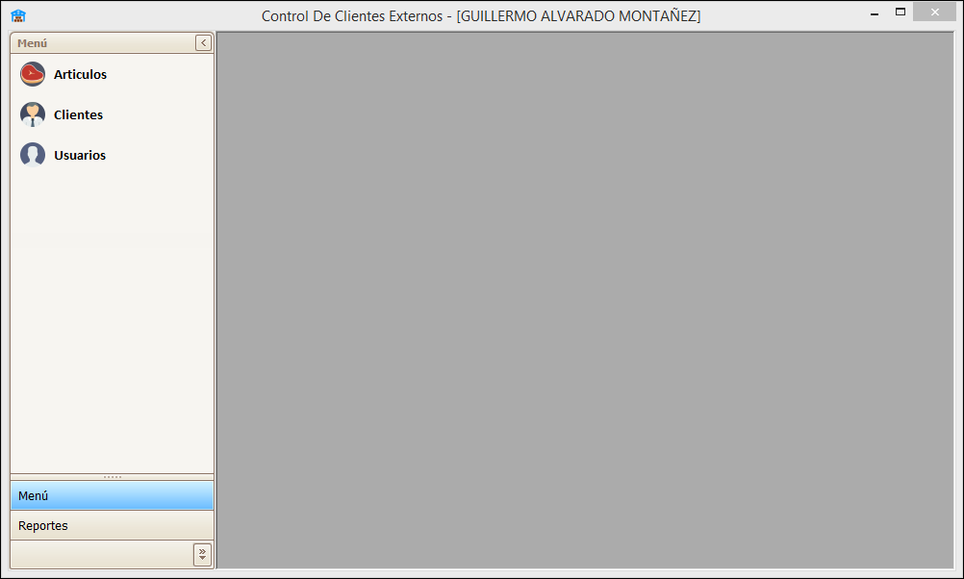

1

2

3

Descripción de las partes que conforman la pantalla principal:

1. Grupos de Menús. Menú principal y Reportes
2. Opciones: Artículos, Clientes, Usuarios, Entradas de mercancía y Salidas de mercancía.
3. Área donde se mostraran las pantallas de la opción seleccionada.
4. Nombre completo del usuario que inició sesión.

Ahora detallaremos cada una de las opciones de este sistema.

# **Artículos**

Para manejar las altas, bajas y modificaciones de los artículos, utilizaremos esta opción.

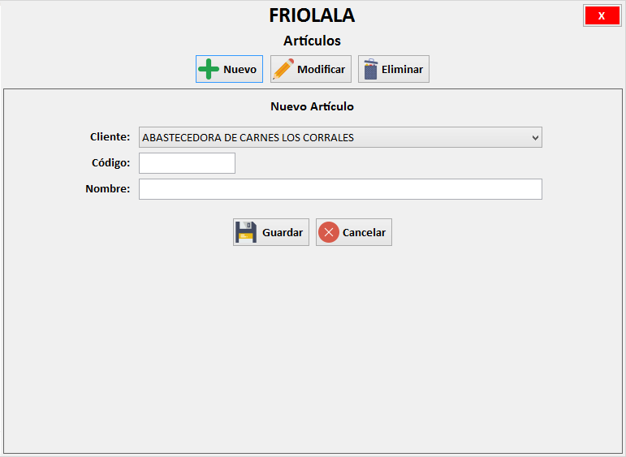

## **Nuevo**

Se utilizará para crear un nuevo artículo, y los datos que se requerirán son los siguientes:

* Seleccionar un cliente: al que se le asignará es artículo.
* Teclear un código para el artículo.
* Teclear el nombre del artículo.

Una vez ingresada esta información, al hacer clic en el botón “Guardar”, nos aparecerá una ventana de confirmación, en la cual se pregunta si los datos son correctos. Al hacer clic sobre la opción “Si” el alta terminará y el artículo será agregado al catálogo.

## **Modificar**

Se utilizará esta opción para modificar el nombre del artículo únicamente.

## **Eliminar**

Se utilizara esta opción para remover el artículo seleccionado del catálogo de artículos del cliente seleccionado.

# **Clientes**

Esta opción nos permite controlar los datos de los clientes que rentan espacios fríos en la planta de Friolala.

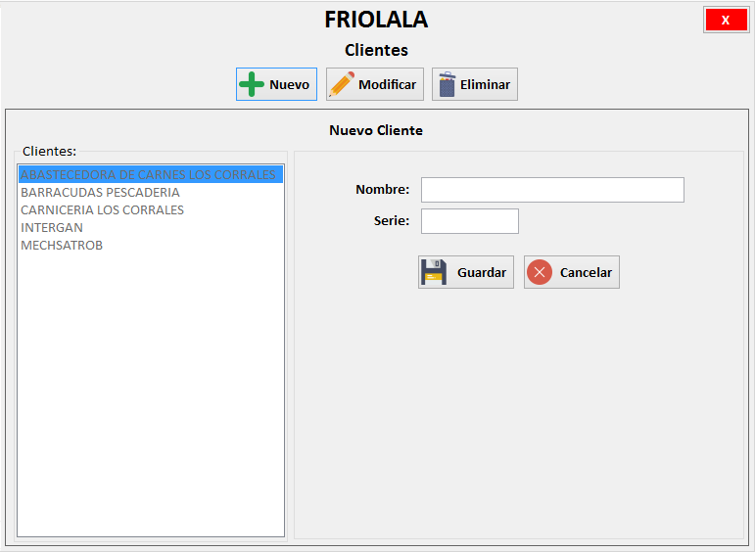 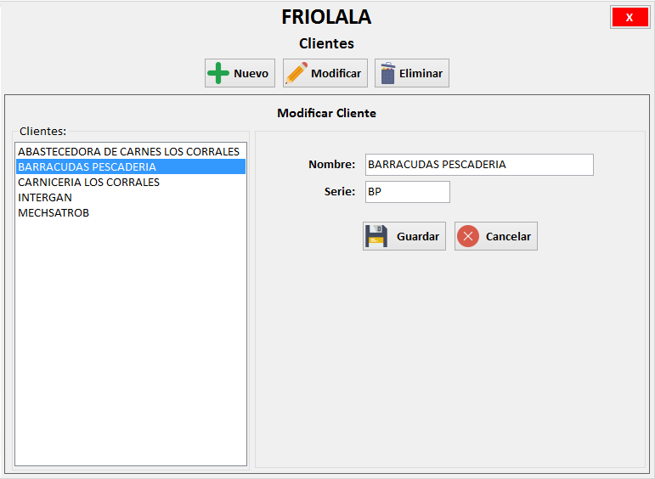

Las acciones que se pueden realizar son las siguientes:

## **Nuevo**

Para agregar un nuevo cliente, los datos requeridos son los siguientes:

* Nombre: Nombre completo o razón social del cliente.
* Serie: Serie de hasta 3 caracteres para control de documentos.

Una vez ingresada esta información, al hacer clic en el botón “Guardar”, nos aparecerá una ventana de confirmación, en la cual se pregunta si los datos son correctos. Al hacer clic sobre la opción “Si” el alta terminará y el cliente será agregado al catálogo.

## **Modificar**

Para modificar los datos de un cliente, se debe hacer clic en el botón “Modificar”, y a continuación, seleccionar al cliente de la lista que se muestra a la izquierda de la pantalla. Así los datos del cliente se cargaran en los controles del lado derecho de la pantalla, donde se pueden editar.

Una vez terminado el proceso de edición, al hacer clic en el botón “Guardar”, nos aparecerá una ventana de confirmación, en la cual se pregunta si los datos son correctos. Al hacer clic sobre la opción “Si” se guardaran las modificaciones sobre el cliente.

## **Eliminar**

Para eliminar un cliente, se debe hacer clic en el botón “Eliminar”, y a continuación, seleccionar al cliente de la lista que se muestra a la izquierda de la pantalla. Así los datos del cliente se cargaran en los controles del lado derecho de la pantalla.

Una vez seleccionado el cliente, al hacer clic en el botón “Eliminar”, nos aparecerá una ventana de confirmación, en la cual se pregunta si desea eliminar a dicho cliente. Al hacer clic sobre la opción “Si” el cliente será removido del catálogo.

# **Usuarios**

Esta opción se utilizara para dar de alta, modificar o remover usuarios que puedan utilizar la aplicación.

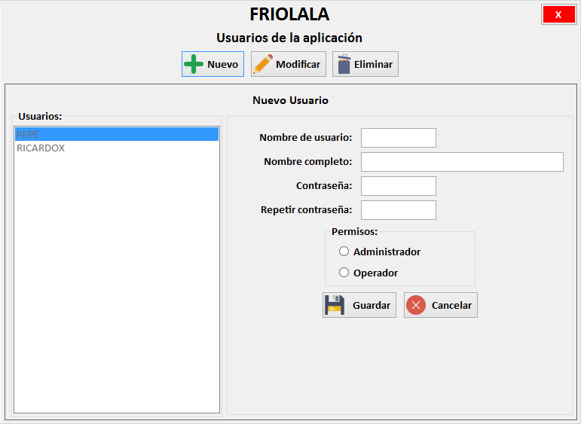

## **Nuevo**

Para dar de alta a un usuario que utilice la aplicación utilizamos esta opción. Los datos requeridos para dar de alta a un usuario nuevo son los siguientes:

* Nombre de usuario: Nombre para que el usuario pueda iniciar sesión.
* Nombre completo del usuario.
* Contraseña: Contraseña para que el usuario pueda iniciar sesión.
* Permisos:
  + Administrador: Tiene acceso a Artículos, Clientes y Usuarios.
  + Operador: Tiene acceso a Entradas de mercancía y Salidas de mercancía.

Ambos usuario tienen acceso a los reportes de la aplicación.

Una vez terminado el proceso de alta, al hacer clic en el botón “Guardar”, nos aparecerá una ventana de confirmación, en la cual se pregunta si los datos son correctos. Al hacer clic sobre la opción “Si” se guardará el nuevo usuario en el catálogo.

## **Modificar**

Para modificar los datos de un usuario, se debe hacer clic en el botón “Modificar”, y a continuación, seleccionar al usuario de la lista que se muestra a la izquierda de la pantalla. Así los datos del usuario se cargaran en los controles del lado derecho de la pantalla, donde se pueden editar.

Una vez terminado el proceso de edición, al hacer clic en el botón “Guardar”, nos aparecerá una ventana de confirmación, en la cual se pregunta si los datos son correctos. Al hacer clic sobre la opción “Si” se guardaran las modificaciones sobre el usuario.

## **Eliminar**

Para eliminar un usuario, se debe hacer clic en el botón “Eliminar”, y a continuación, seleccionar al usuario de la lista que se muestra a la izquierda de la pantalla.

Una vez seleccionado el usuario, al hacer clic en el botón “Eliminar”, nos aparecerá una ventana de confirmación, en la cual se pregunta si desea eliminar dicho usuario. Al hacer clic sobre la opción “Si” el usuario será removido del catálogo.

# **Entradas de mercancía**

Con este módulo, se registraran las entradas de mercancía de cada cliente en Friolala. Para hacerlo, a continuación se detalla la pantalla para este módulo:

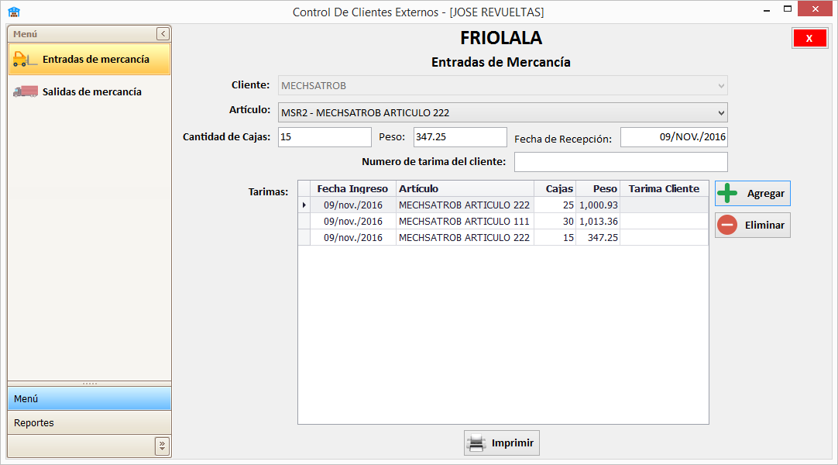

7

5

4

3

2

1

9

8

6

1. Cliente: en este apartado se selecciona el cliente al cual pertenece la mercancía.
2. Artículo: selección del artículo que ingresará a la planta.
3. Cantidad de cajas: cantidad de cajas en la tarima.
4. Peso: peso de la tarima.
5. Fecha de recepción: fecha en que se recibe la mercancía.
6. Numero de tarima del cliente: identificador de tarima del cliente, este valor es opcional.
7. Botones de agregar y eliminar: botones para agregar o eliminar una tarina de la lista.
8. Lista de tarimas que se recibirán.
9. Botón imprimir: botón para guardar e imprimir la recepción.

Una vez que la lista este completa, hacemos clic en el botón “Imprimir” para crear las etiquetas de cada tarima y registrar las entradas en el sistema.

Se obtendrá un documento de entrada como el que se muestra a continuación:

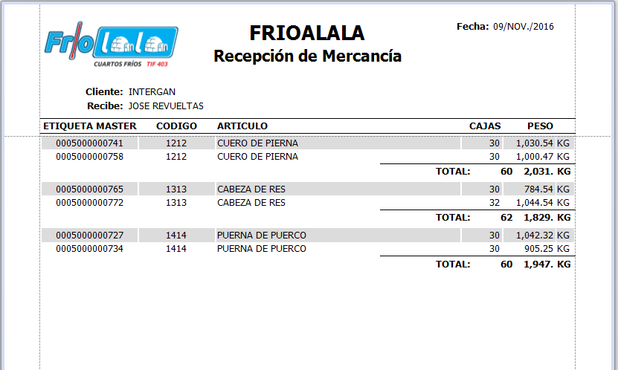

# **Salidas de mercancía.**

Con este módulo se manejarán las salidas de mercancía, y se puede hacer de 2 formas.

* Salida de tarima total: Todas las cajas de la tarima se entregan al cliente.
* Salida de tarima parcial: Solo algunas cajas de la tarima se entregan al cliente, por lo que queda un remanente en la planta para una entrega posterior.

Para poder realizar cualquiera de los tipos de salida, se necesita un archivo de escaneo con las tarimas que intervendrán en la salida.

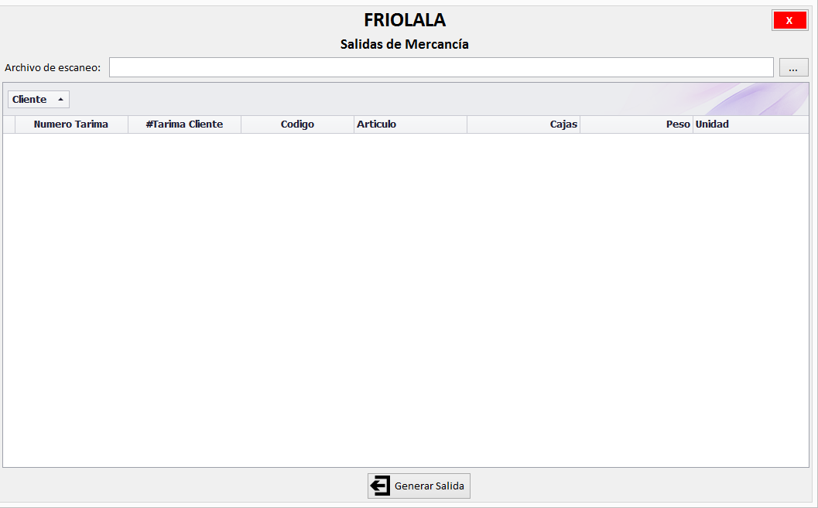

3

2

1

* Botón de búsqueda de archivos de escaneo.

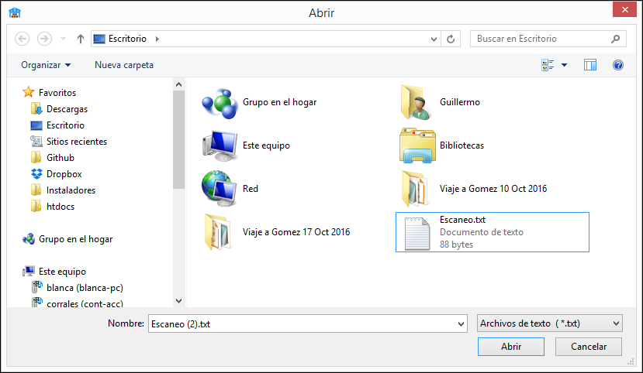

* Lista de tarimas escaneadas.

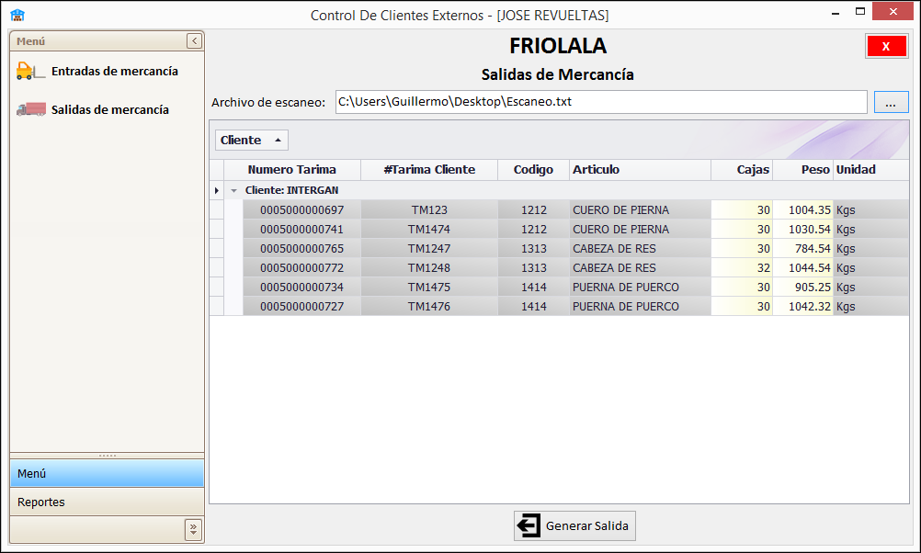

En este punto, se muestran las cajas y el peso *restante por salir* de las tarimas escaneadas.

* Botón para generar el documento de salida.

Al tener la lista de tarimas escaneadas en pantalla, se puede proceder a realizar una salida total o parcial de cada tarima, la forma de hacerlo es la siguiente:

## **Salida parcial**

Para realizar una salida parcial de cajas de una tarima, para ello se realiza el siguiente procedimiento:

* Escanear las tarimas correspondientes.

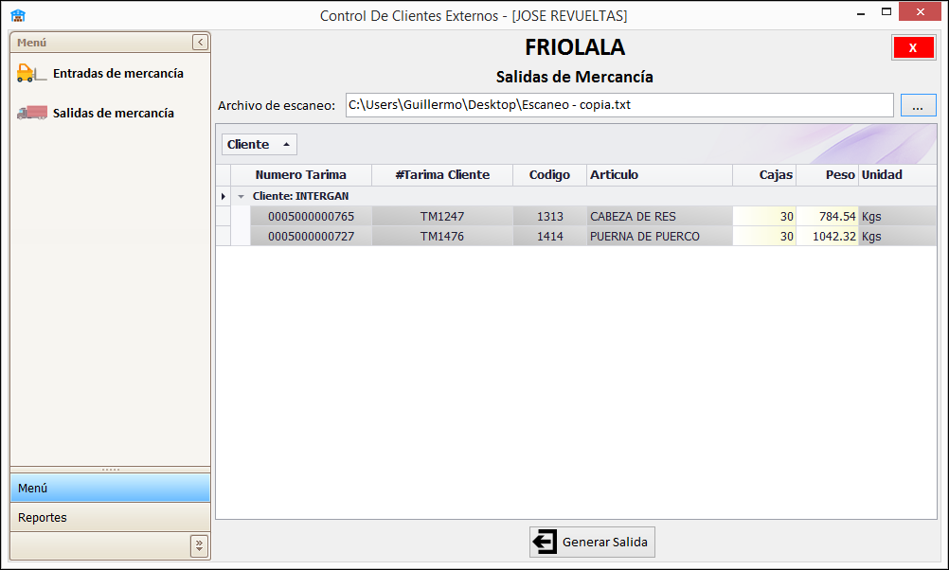  
Lista de tarimas sin editar, contiene los valores totales de cada tarima.

Aquí podemos observar en la lista 2 tarimas que fueron escaneadas.

Las columnas claras, correspondientes a “Cajas” y “Peso”, son editables, por lo que se puede cambiar el valor total de la tarima por un valor parcial, y la aplicación mantendrá los datos actualizados después de realizar la salida.

* Editar la columna “Cajas” y “Peso” por el número de cajas y peso a entregar al cliente.

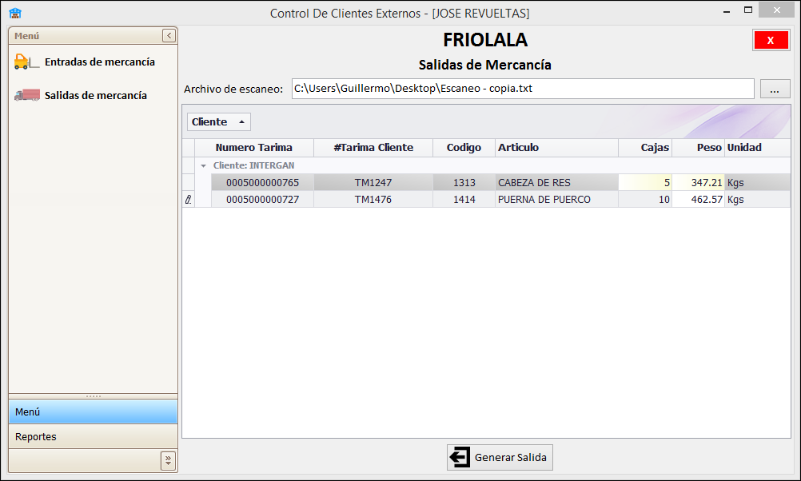  
Lista de tarimas editada, para realizar una salida parcial

En la imagen anterior se puede observar que los datos para realizar la salida serán los siguientes:

* De la tarima con etiqueta 0005000000765 saldrán 5 cajas con un peso de 347.21 Kg.
* De la tarima con etiqueta 0005000000727 saldrán 10 cajas con un peso de 462.57 Kg.
* Hacer clic sobre el botón “Generar Salida”. Se registraran los movimientos y se generará un documento como el que se muestra a continuación:

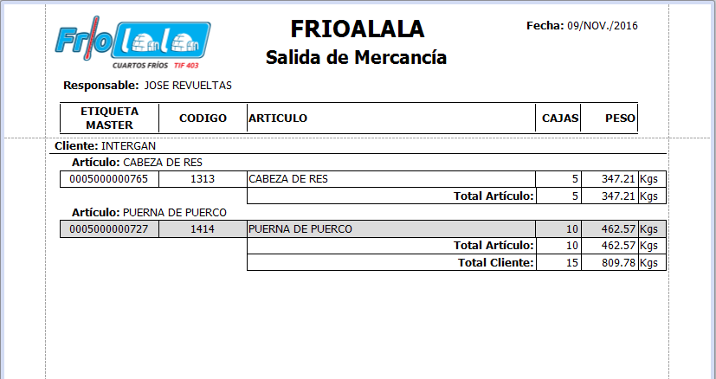

Después de realizar la salida, si se vuelve a consultar la información de esas 2 tarimas el sistema nos arroja la cantidad de cajas y peso pendientes por entregar.

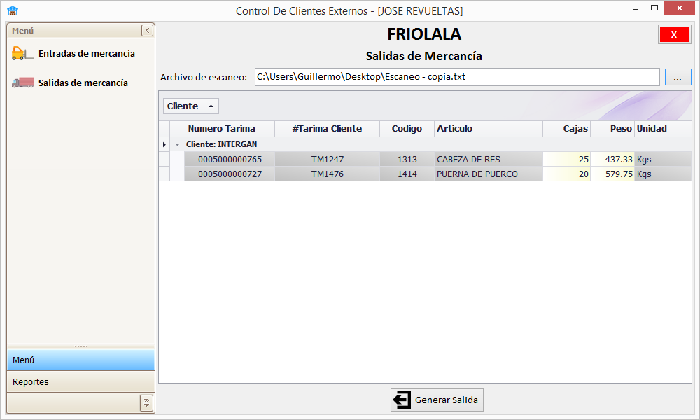

Haciendo los cálculos:

|  |  |  |  |
| --- | --- | --- | --- |
| **Etiqueta de tarima** | **Valor inicial Cajas** | **Salida parcial Cajas** | **Pendiente por entregar** |
| 0005000000765 | 30 | 5 | 25 |
| 0005000000727 | 30 | 10 | 20 |

|  |  |  |  |
| --- | --- | --- | --- |
| **Etiqueta de tarima** | **Valor inicial Peso** | **Salida parcial Peso** | **Pendiente por entregar** |
| 0005000000765 | 784.54 | 347.21 | 437.33 |
| 0005000000727 | 1042.32 | 462.57 | 579.75 |

Se pueden realizar las salidas parciales necesarias hasta terminar con las tarimas.

## **Salida Total**

Para realizar una salida total de una tarima, se realizará el siguiente procedimiento:

* Escanear las tarimas correspondientes.
* Se mostrara la cantidad máxima de cajas y la cantidad máxima de peso a entregar en la lista de tarimas.

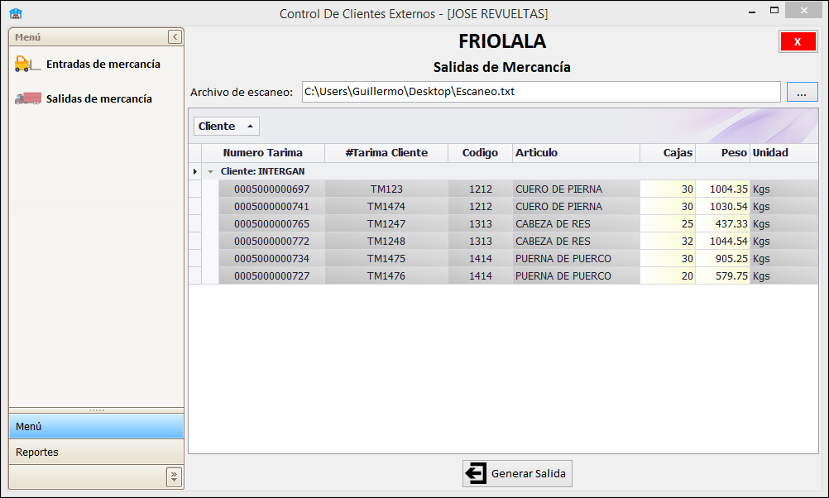

* Hacer clic en el botón “Generar Salida” para registrar la salida en el sistema y obtener un documento como el que se muestra a continuación:

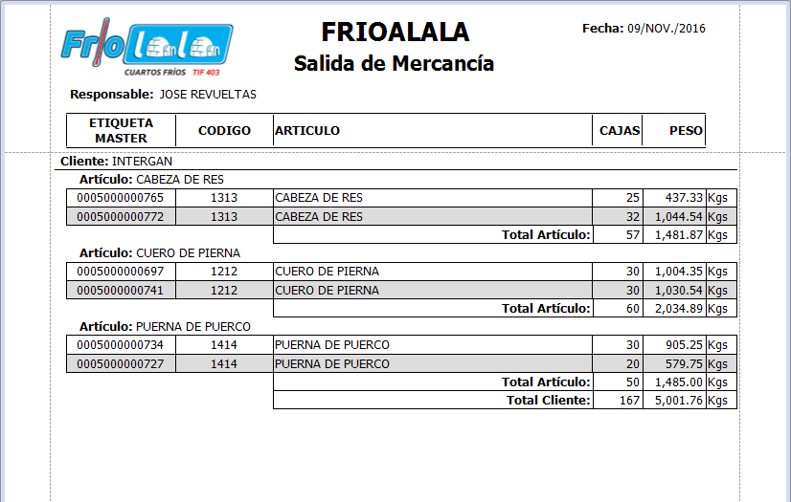

# **Reportes**

El fin de este sistema es obtener información que refleje el estado de la mercancía de cada cliente que haya rentado espacios de frio en Friolala, por ello, se diseñaron los siguientes reportes.

## **Reporte de inventario por cliente**

Este reporte refleja el estado de inventario de un cliente seleccionado, está separado por artículo y muestra la cantidad existente de inventario de ese artículo. A continuación se muestra un ejemplo:

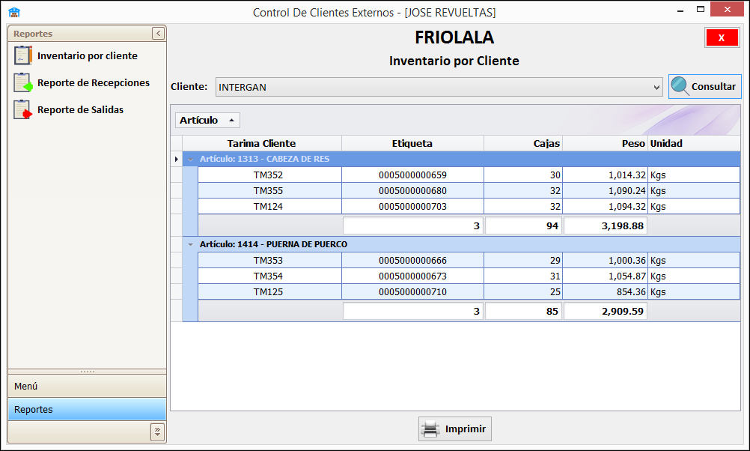

De este reporte se puede obtener un documento como el que se muestra a continuación:

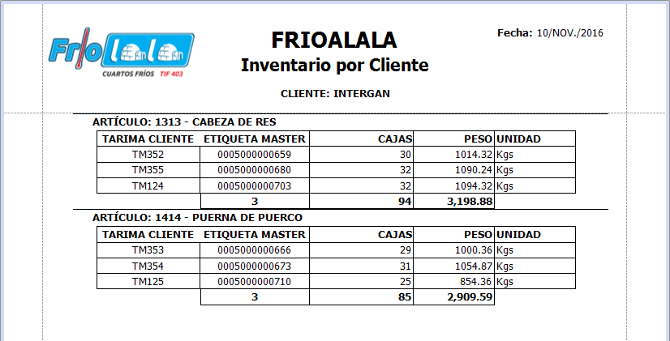

## **Reporte de recepciones**

Este reporte refleja las recepciones de mercancía, que han ocurrió entre 2 fechas, y puede ser consultado para un cliente o para todos los clientes.

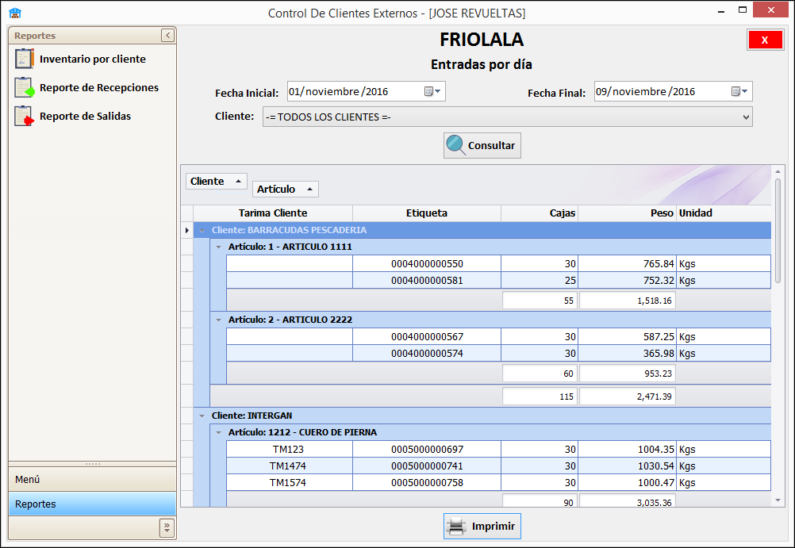

Este reporte también se puede trasladar a un documento, para ello, solo se necesita hacer clic sobre el botón “Imprimir”, y se generará un documento como el que se muestra a continuación:

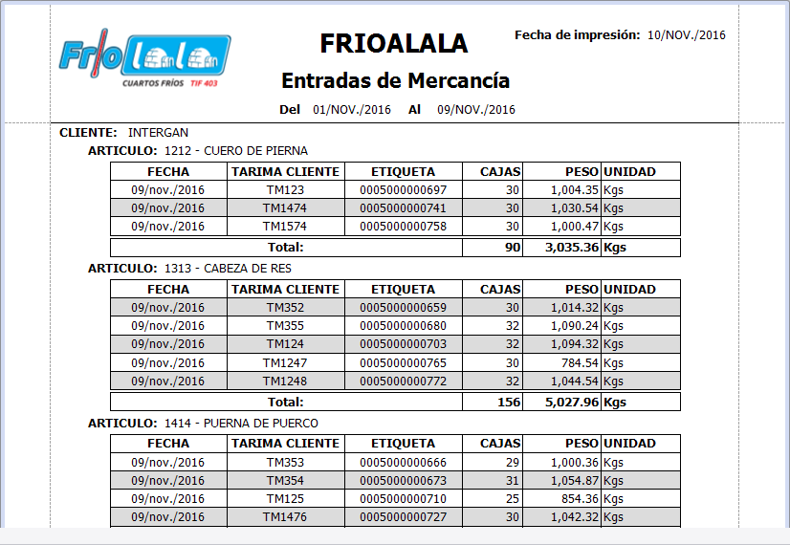

## **Reporte de salidas de mercancía**

Este reporte refleja las salidas de mercancía, que han ocurrió entre 2 fechas, y puede ser consultado para un cliente o para todos los clientes.

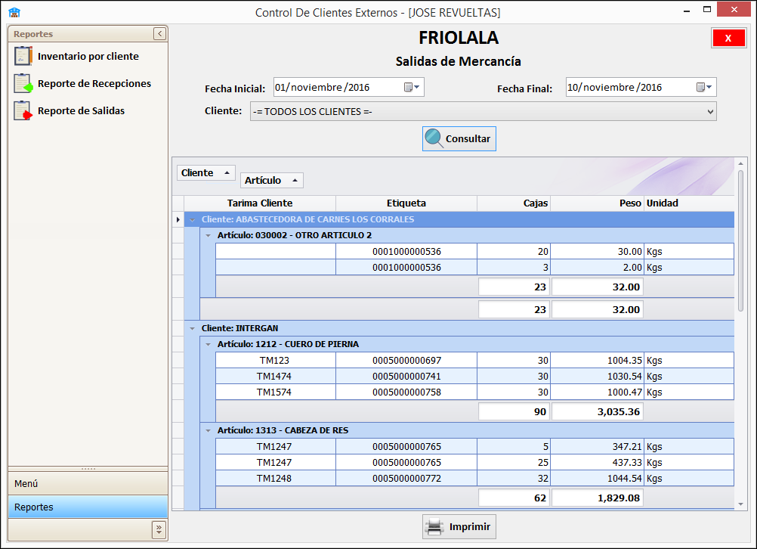

Este reporte también se puede trasladar a un documento, para ello, solo se necesita hacer clic sobre el botón “Imprimir”, y se generará un documento como el que se muestra a continuación:

